Manual de usuario: Sistema de Gestión de Citas Médicas
Versión 1.0

Durán Díaz Dilan Alexis
Fallas Calderón Yudi Mariel
Fonseca Chinchilla Santiago
Rodríguez Coronado Camila de los Ángeles
Villalobos Hidalgo Anthony Emanuel

2 de marzo de 2026
Universidad Hispanoamericana

Tabla de contenido
1. Introducción 3
2. Requisitos del Sistema 3
3. Pantalla principal 3
3.1. Pantalla de inicio 3
4. Gestión de pacientes 4
4.1. Lista de pacientes 4
4.2. Registrar paciente 5
4.3. Editar paciente 6
4.4. Eliminar paciente 7
5. Gestión de doctores 7
5.1. Registrar doctor 8
5.2. Editar doctor 9
5.3. Eliminar doctor 10
6. Gestión de especialidades 11
7. Gestión de citas 12
7.1. Registrar cita médica 13
7.2. Editar cita médica 14
7.3. Eliminar cita médica 15

Introducción
El Sistema de Gestión de Citas Médicas permite administrar pacientes, doctores, especialidades y citas médicas de manera digital, facilitando el control y seguimiento de la atención médica.

Requisitos del Sistema
- Navegador web (Chrome, Edge o Firefox)
- Conexón a Internet

Pantalla principal
  - Pantalla de inicio
Al ingresar al sistema, el usuario visualizará el panel principal, el cual muestra un resumen general de la información registrada.
Elementos principales
- Menú lateral: Ubicado en el lado izquierdo, permite navegar entre los módulos del sistema:
- Inicio: Muestra el resumen general.
- Pacientes: Administración de pacientes registrados.
- Doctores: Gestión del personal médico.
- Especialidades: Registro de especialidades médicas.
- Citas: Control y programación de citas médicas.
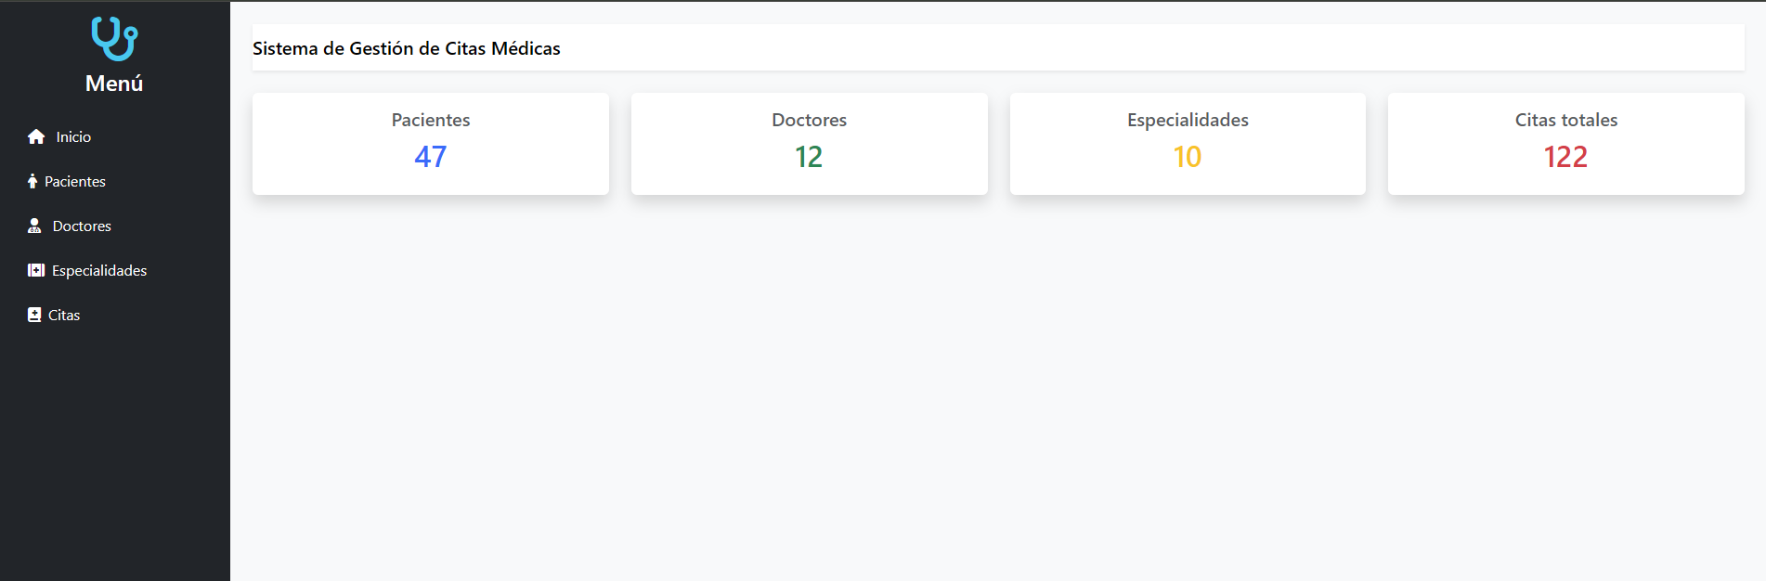

Gestión de pacientes
El módulo de Pacientes permite registrar, consultar, modificar y eliminar la información de los pacientes dentro del sistema.
  - Lista de pacientes
Al ingresar al menú Pacientes, el sistema muestra la lista general de pacientes registrados.
Elementos de la pantalla
- Buscar por ID: Permite localizar un paciente específico.
- Botón Buscar: Ejecuta la búsqueda del paciente.
- Mostrar Todos: Visualiza nuevamente todos los registros.
- Botón Agregar: Permite registrar un nuevo paciente.
- Tabla de Pacientes: Muestra la información registrada: Nombre, edad, Teléfono e email.
- Acciones: Editar paciente y eliminar paciente.
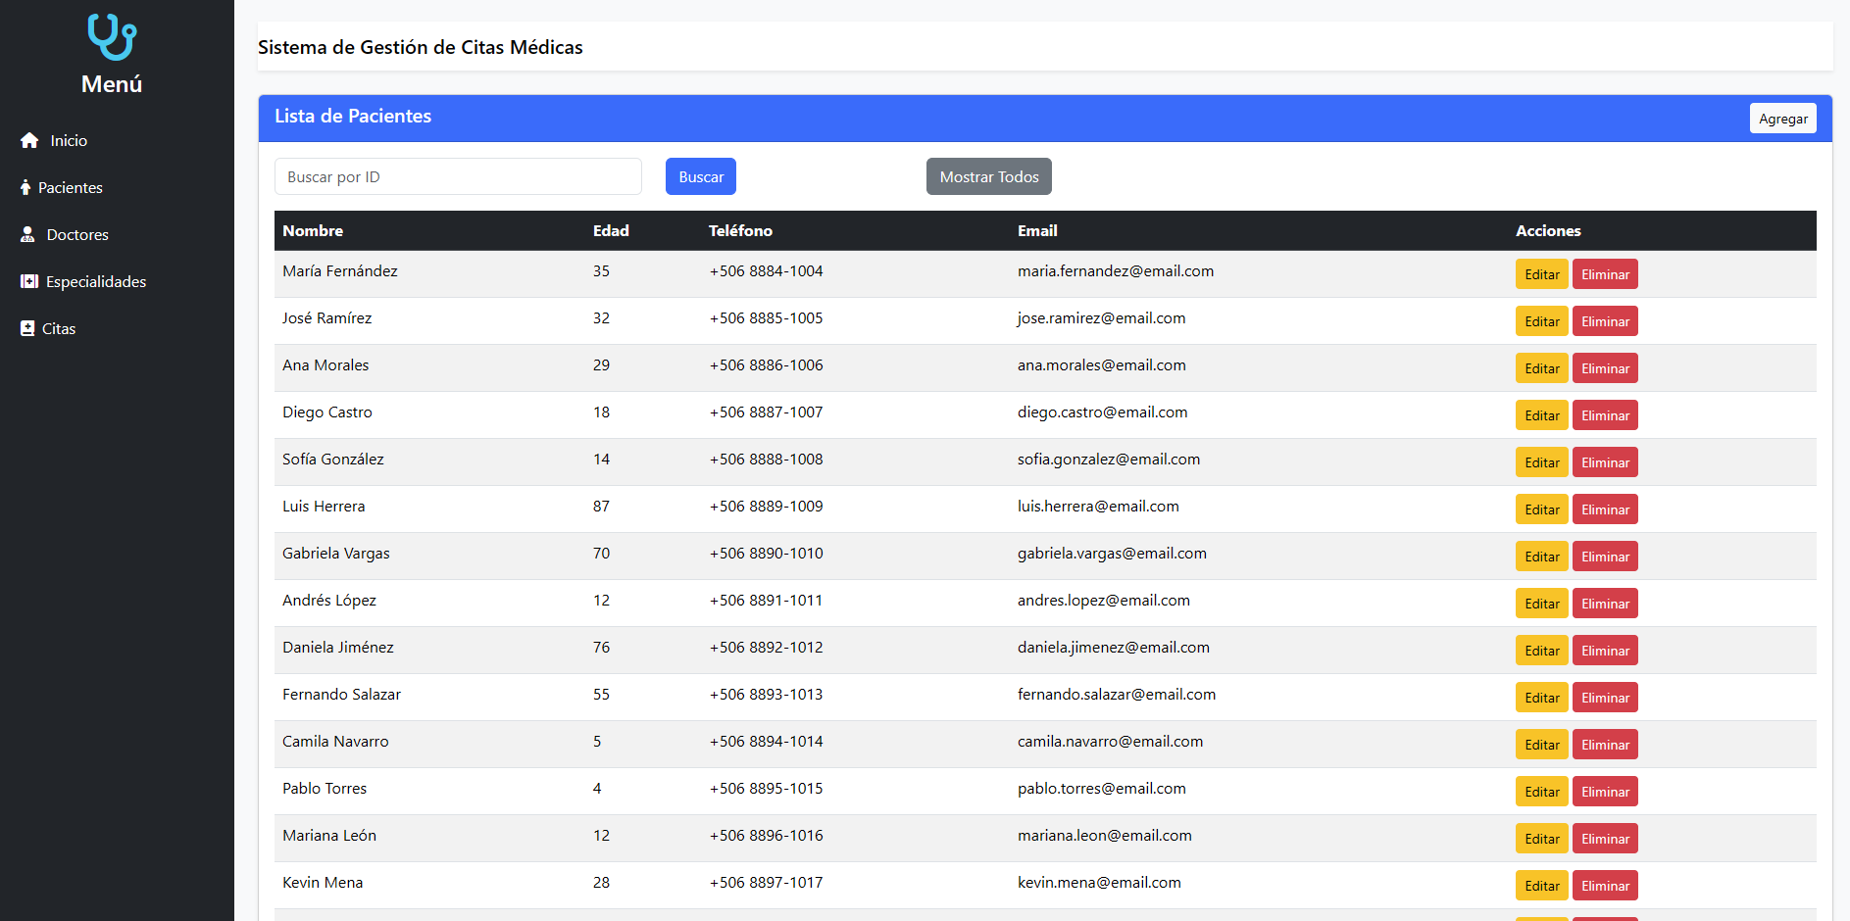
  - Registrar paciente
Para registrar un nuevo paciente, siga los siguientes pasos:
Pasos
- Seleccionar el menú Pacientes.
- Presionar el botón Agregar.
- Completar la información solicitada:
- Nombre
- Edad
- Teléfono
- Email
- Presionar el botón Guardar.
Resultado esperado: El sistema almacenará el paciente y lo mostrará automáticamente en la lista de pacientes.
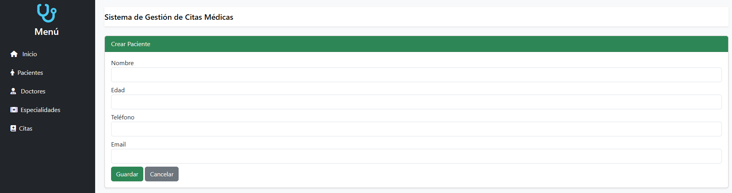
  - Editar paciente
Esta opción permite modificar la información de un paciente existente.
Pasos
- Ubicar el paciente en la lista.
- Presionar el botón Editar.
- Modificar los datos necesarios.
- Presionar Actualizar para guardar los cambios.
Opciones disponibles
- Actualizar: Guarda los cambios realizados.
- Cancelar: Regresa a la lista sin modificar la información.
Resultado esperado: La información del paciente será actualizada correctamente en el sistema.
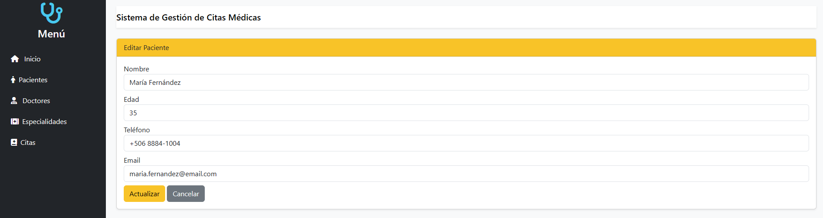
  - Eliminar paciente
Para eliminar un paciente registrado:
Pasos
- Localizar el paciente en la tabla.
- Presionar el botón Eliminar.
- Confirmar la acción solicitada por el sistema.
Nota: Esta acción elimina permanentemente el registro del paciente.
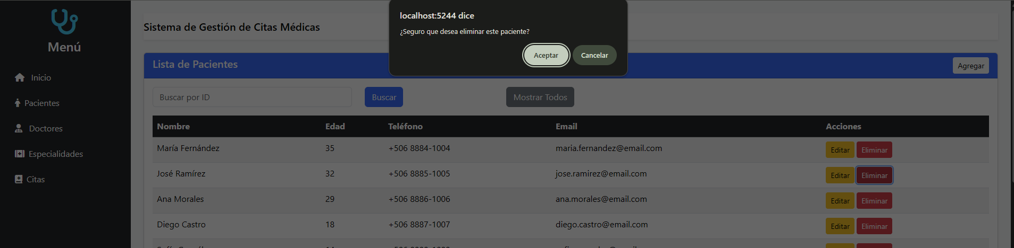

Gestión de doctores
El módulo Doctores permite administrar la información del personal médico registrado en el sistema, incluyendo su especialidad y datos de contacto.
Al seleccionar la opción Doctores en el menú lateral, el sistema muestra el listado de médicos registrados.
Elementos de la pantalla
- Buscar por ID: Permite localizar un doctor específico.
- Botón Buscar: Ejecuta la búsqueda.
- Mostrar Todos: Visualiza todos los registros nuevamente.
- Botón Agregar: Permite registrar un nuevo doctor.
- Tabla de información, que contiene: ID, nombre, especialidad, teléfono y email
- Acciones disponibles:
  - Editar
  - Eliminar
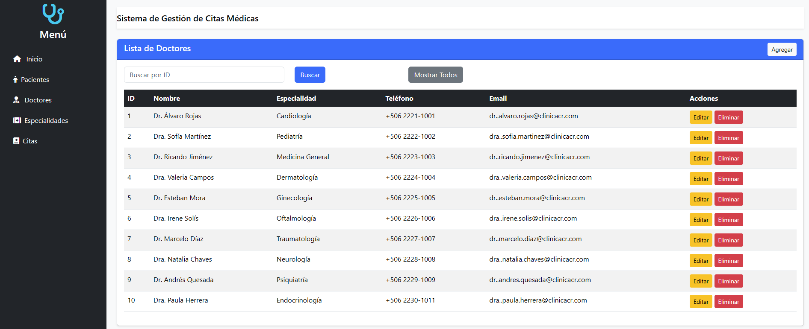
  - Registrar doctor
Esta opción permite ingresar un nuevo médico al sistema.
Pasos para registrar un doctor
- Ingresar al módulo Doctores.
- Presionar el botón Agregar.
- Completar la información solicitada: Nombre del doctor, especialidad, teléfono y email.
- Presionar el botón Guardar.
Resultado esperado: El sistema registrará el doctor y lo mostrará automáticamente en la lista de doctores.
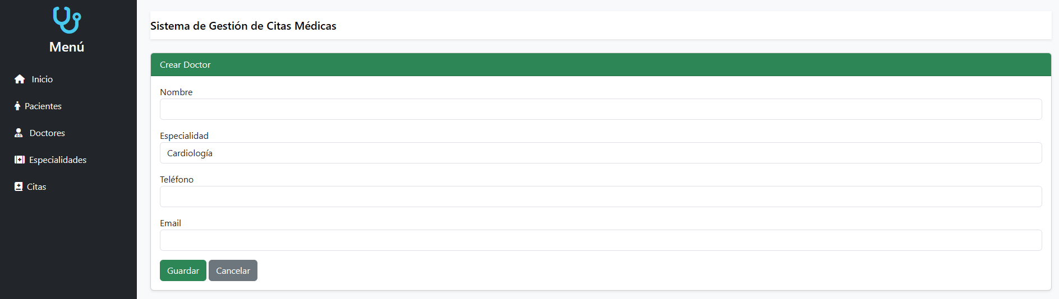
  - Editar doctor
Permite modificar la información de un médico previamente registrado.
Pasos
- Ubicar el doctor en la lista.
- Presionar el botón Editar.
- Modificar los datos requeridos.
- Presionar Actualizar para guardar los cambios.
Opciones disponibles
- Actualizar: Guarda la información modificada.
- Cancelar: Regresa a la lista sin aplicar cambios.
Resultado esperado: Los datos del doctor serán actualizados correctamente dentro del sistema.
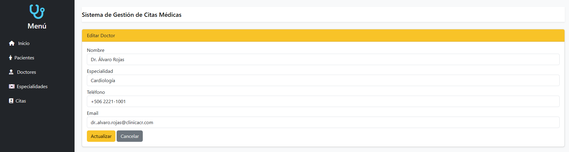
  - Eliminar doctor
Esta opción permite eliminar un doctor registrado en el sistema.
Pasos
- Localizar el doctor en la lista.
- Presionar el botón Eliminar.
- El sistema mostrará un mensaje de confirmación.
- Presionar Aceptar para confirmar la eliminación.
Nota: La eliminación del doctor es permanente y no podrá recuperarse posteriormente.
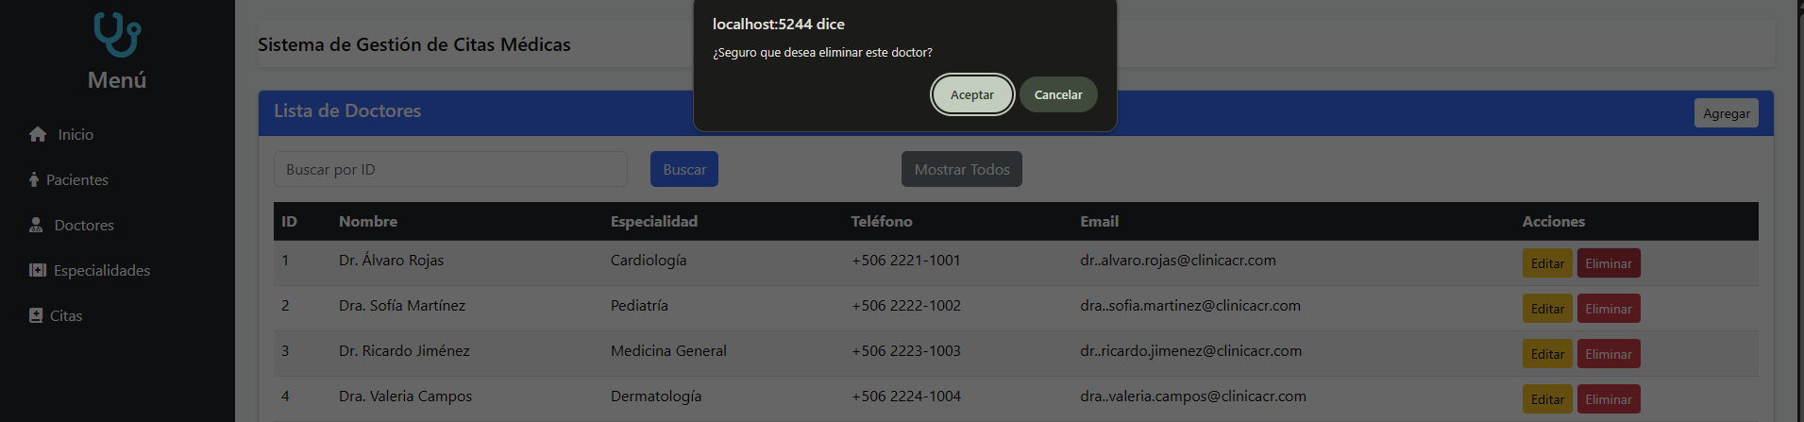

Gestión de especialidades
El módulo Especialidades permite administrar las áreas médicas disponibles dentro del sistema, las cuales son utilizadas para la asignación de doctores y programación de citas médicas.
Al ingresar al menú Especialidades, el sistema muestra el listado de todas las especialidades médicas registradas.
Elementos de la pantalla
La pantalla presenta una tabla con la siguiente información:
- ID: Identificador único de la especialidad.
- Nombre: Nombre del área médica registrada.
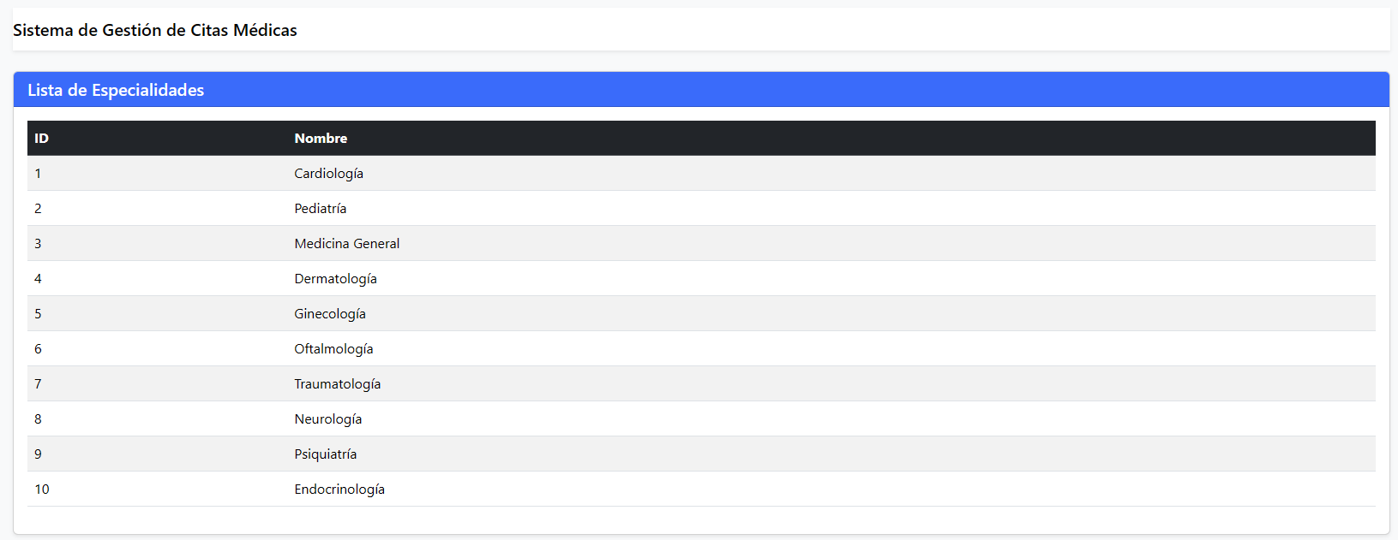

Gestión de citas
El módulo Citas permite programar, consultar, modificar y eliminar citas médicas entre pacientes y doctores registrados en el sistema.
Al ingresar al menú Citas, el sistema muestra el listado general de citas médicas registradas.
La tabla contiene los siguientes datos:
- ID: Identificador de la cita.
- Paciente: Nombre del paciente asignado.
- Doctor: Médico responsable de la atención.
- Fecha: Día programado para la cita.
- Hora: Hora de atención.
- Motivo: Razón de la consulta médica.
- Estado: Estado actual de la cita.
- Acciones: Opciones disponibles sobre el registro.
Opciones disponibles
- Editar
- Eliminar
- Agregar nueva cita
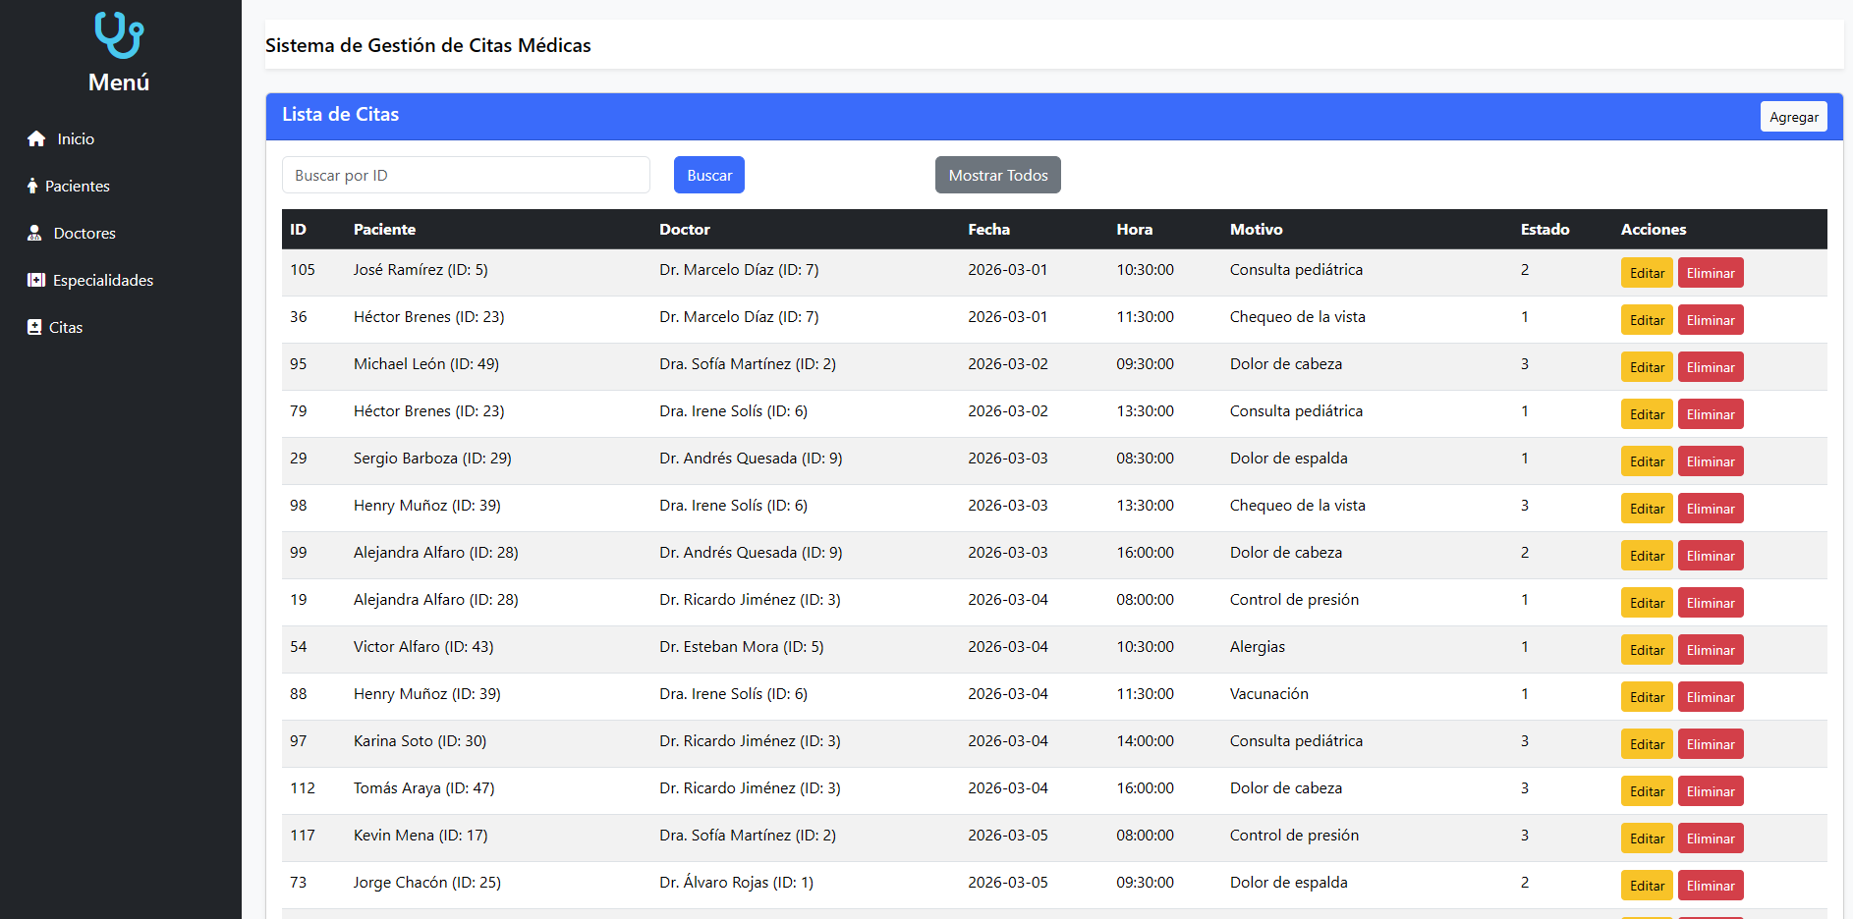
  - Registrar cita médica
Permite programar una nueva cita médica dentro del sistema.
Pasos para registrar una cita
- Ingresar al módulo Citas.
- Presionar el botón Agregar.
- Completar la información solicitada:
  - Paciente
  - Doctor
  - Fecha
  - Hora
  - Motivo de consulta
- Presionar el botón Guardar.
Resultado esperado: La cita médica será registrada y aparecerá automáticamente en la lista de citas.
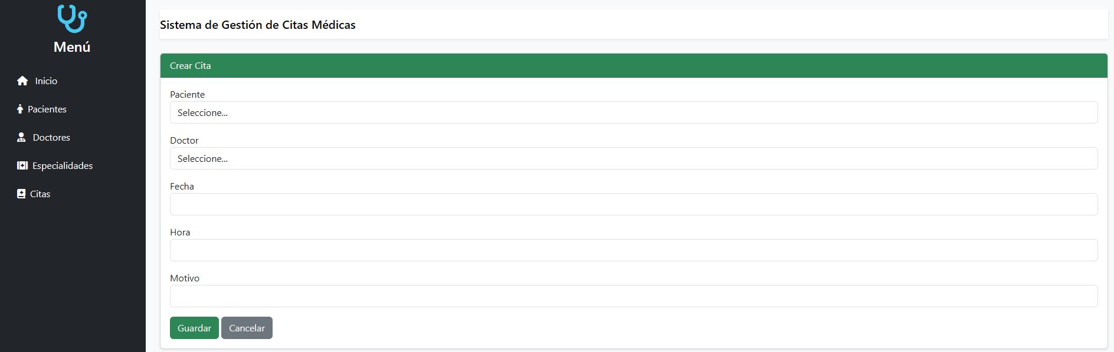
  - Editar cita médica
Permite modificar la información de una cita previamente registrada.
Pasos
- Ubicar la cita en la lista.
- Presionar el botón Editar.
- Modificar los datos necesarios: Paciente, doctor, fecha, hora, motivo o estado.
- Presionar Actualizar.
Resultado esperado: La información de la cita será actualizada correctamente en el sistema.
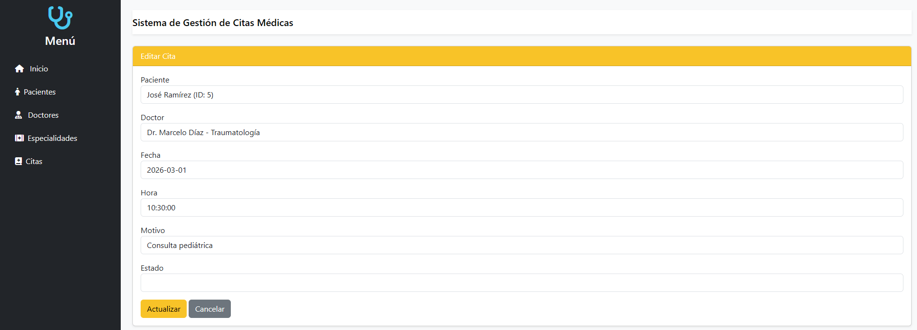
  - Eliminar cita médica
Permite eliminar una cita médica registrada.
Pasos
- Localizar la cita en la lista.
- Presionar el botón Eliminar.
- Confirmar la acción seleccionando Aceptar.
Nota: La eliminación de la cita es permanente.
